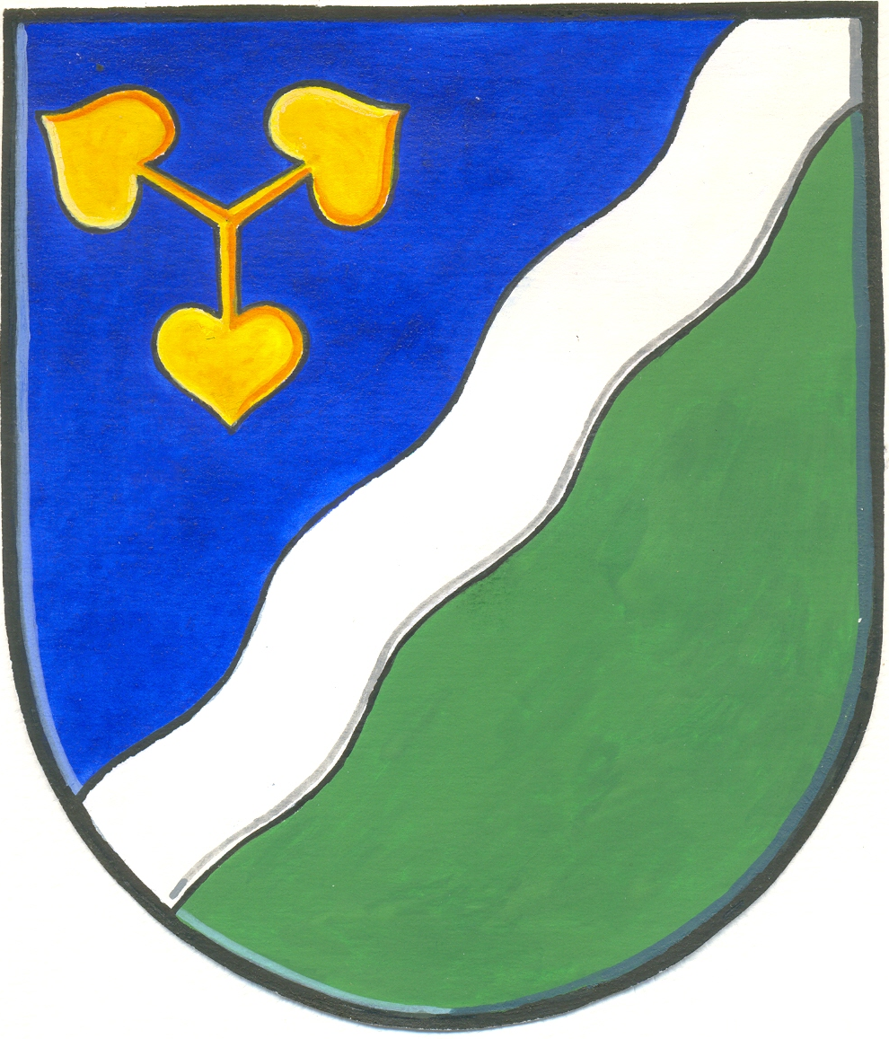

Zápis

z veřejného zasedání, které se konalo dne 18.8.2011 od 19.00 hodin na Obecním úřadu ve Dvorech

Přítomni: 6 členů zastupitelstva
2 členové osadního výboru
3 občané (viz prezenční listina)

Program:
- Zahájení
- Zvolení zapisovatele
- Zvolení návrhové komise
- Zvolení ověřovatele zápisu
- Zpráva o činnosti OZ od minulého veřejného zasedání
- Zpráva o hospodaření obce k 30.7.2011
- Schválení dodavatele výstavby vodovodu a kanalizace
- Schválení vypsání nového výběrového řízení na dostavbu vodovodu a kanalizace
- Projednání žádosti p.Pokorného na zbudování kogenerační elektrárny
- Diskuse
- Usnesení
- Závěr

Bod 1)
Veřejné zasedání zahájila paní starostka.

Bod 2)
Zapisovatelem byla zvolena p. Rambousková.

Bod 3)
Do návrhové komise byli zvoleni p.Šebela a Mgr.Pátková

Bod 4)
Ověřovateli zápisu byli zvoleni p.Richter a Soukalová.

Bod 5)
Zprávu o činnosti zastupitelstva od minulého veřejného zasedání přednesla p. starostka.
- Byla uskutečněna výměna dopravních značek v obci. Bylo zjištěno, že kabel k veřejnému osvětlení je položený, ale jen k domu č.p.51. Nutno vykopat cca 32 m. k jeho položení.

Bod 6)
Zprávu o hospodaření obce k 30.7.2011 přednesla Mgr. Pátková.

Bod 7)
Komise pro otevírání obálek a vyhodnocení nabídek na dodavatele výstavby vodovodu a kanalizace vyhodnotila jako nejvhodnější nabídku firmy GEMA MB s.r.o. se sídlem Blahoslavova 186, 293 01 Mladá Boleslav.

Bod 8)
Jelikož se k výběrovému řízení na úvěr k dofinancování nepřihlásil žádný zájemce, je nutno vypsat nové výběrové řízení a jmenovat komisi pro otevírání obálek a vyhodnocení nabídek.

Bod 9)
Zastupitelstvo obce vyzve pana Pokorného, aby předložil plány stavby kogenerační elektrárny,neboť zastupitelstvo má velmi málo informací o zamýšlené výstavbě.

Bod 10)
Diskuze:
- Osadní výbor navrhl a zavázal se ve Velelibech vybudovat dopadovou plochu pod herní prvek, který byl do Veleli dopraven ze Dvorů. Obec zajistí nákup a dopravu kačírku.
- U domu č.p. 43 přesahují větve přes plot do komunikace. Hlavně po setmění hrozí poranění. Nutno projednat s majiteli odstranění přesahujících větví.

Obecní zastupitelstvo dne 18.8.2011 bere na vědomí:

- Výsledek výběrového řízení na dodání stavby vodovodu a kanalizace v obci Dvory a Veleliby.
- Nutnost vypsání druhého výběrového řízení na úvěr k dofinancování vodovodu a kanalizace.
3) Vykopání cca 32 m. výkopu pro položení kabelu veřejného osvětlení..

Obecní zastupitelstvo dne 28.7.2011 schvaluje:

Usnesení č. 41/2011
Obecní zastupitelstvo schvaluje výběr firmy GEMA MB s.r.o. se sídlem Blahoslavova 186, 293 01 Mladá Boleslav, na realizaci veřejné zakázky „Dvory-Veleliby vodovod, Dvory-Veleliby kanalizace, napojení na ČOV Nymburk“.

Usnesení č. 42/2011
Obecní zastupitelstvo schvaluje vypsání nového výběrového řízení na úvěr k dofinancování výstavby vodovodu a kanalizace ve Dvorech a Velelibech.

Usnesení č. 43/2011
Obecní zastupitelstvo schvaluje jmenování komise na otevírání obálek a vyhodnocení nabídek na úvěr k dofinancování výstavby vodovodu a kanalizace ve Dvorech a Velelibech. Do komise byli jmenováni: Šebela Roman, Bureš Milan, Soukalová Božena, Pátková Marie, Prášilová Martina.

Usnesení č.44/2011
Obecní zastupitelstvo schvaluje dodatek č. 1 ke smlouvě o dílo na dodávku a montáž dopravního značení a dodávku, montáž a připojení 3 ks stožárů veřejného osvětlení v obci Dvory. V dodatku jsou uvedeny vícepráce sestávající z výkopových prací a pokládkou kabelu k veřejnému osvětlení.

